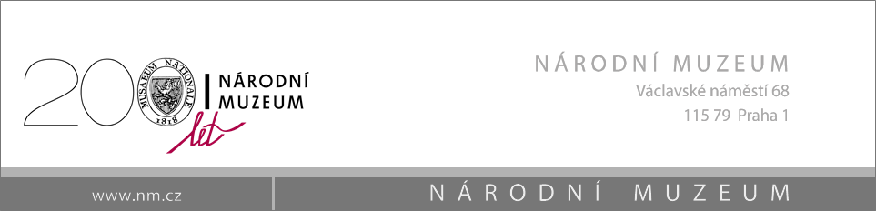

Dodatek č. 2. ke Smlouvě o spolupráci č. 120226 (č. j. 2012/3841/NM)

Národní muzeum
se sídlem: Václavské náměstí 68, 115 79 Praha 1
IČ: 00023272, DIČ: CZ00023272
Příspěvková organizace nepodléhající zápisu do obchodního rejstříku, zřizovací listina MK ČR č. j. 17461/2000 ze dne 27.12. 2000
zastupuje: PhDr. Michal Lukeš, Ph.D., generální ředitel
(dále jen NM)

a

Institut umění – Divadelní ústav
se sídlem: Celetná 17, 110 00 Praha 1
IČ: 00023205, DIČ: CZ00023205
Institut umění – Divadelní ústav je státní příspěvkovou organizací zřízenou Ministerstvem kultury České republiky
zastupuje: Ing. Pavla Petrová, ředitelka
(dále jen IDU)

I.
Shora jmenované strany uzavřely dne 29. 11. 2012 v souladu s ustanovením zákona č. 89/2012 Sb. občanský zákoník, ve znění pozdějších předpisů a zákona č. 121/2000 Sb. autorský zákon, ve znění pozdějších předpisů, smlouvu na společný projekt Institutu umění – Divadelního ústavu a Národního muzea – Česká divadelní fotografie, ke které dále uzavřely dne 16. 8. 2017 dodatek č. 1, který specifikoval práva a povinnosti obou stran při realizaci výstavy Česká divadelní fotografie, připravované na květen - červen 2018 v Obecním domě v Praze.

II.
V návaznosti na článek II odst. 1 písm. l) smlouvy poskytne NM IDU v termínu do 24. 6. 2018 finanční plnění určené na krytí části nákladů spojených s realizací výstavy ve výši 100 000,- Kč (slovy jedno sto tisích korun českých) a to převodem na účet IDU č. xxxxxxxxxxxxx vedený u České národní banky. Platba proběhne na základě faktury – daňového dokladu vystaveného po podpisu tohoto dodatku.

III.
- Ostatní ustanovení a přílohy Smlouvy se nemění.
- Otázky výslovně tímto dodatkem neupravené se řídí českým právním řádem, zejména ustanoveními zákona č. 89/2012 Sb., občanský zákoník ve znění pozdějších předpisů.
- Tento dodatek je platný a závazný i pro případné nástupce smluvních stran.
- Tento dodatek je vyhotoven ve čtyřech vyhotoveních, z nichž každá smluvní strana obdrží po dvou vyhotoveních. Tento dodatek nabývá platnosti a účinnosti dnem jeho podpisu oběma smluvními stranami.
- Smluvní strany prohlašují, že tento dodatek ke smlouvě byl sepsán podle jejich pravé svobodné vůle, nikoli v tísni nebo za jinak jednostranně nevýhodných podmínek. Dodatek si přečetly, souhlasí bez výhrad s jeho obsahem a na důkaz toho připojují své podpisy.

V Praze dne:  ------------------------------------  PhDr. Michal Lukeš, Ph.D.  generální ředitel  Národní muzeum | V Praze dne:  ------------------------------------  Ing. Pavla Petrová  ředitelka  Institut umění – Divadelní ústav

